Тема програми: **«Базові модельні зачіски»**

Тема уроку: **Типи зачісок і типи обличчя**

***Навчальна мета:*** навчитися визначати тип зачісок, типи особи, навчитися застосовувати отримані знання на практиці; оперувати наявним потенціалом в конкретній ситуації; закріпити вміння і навички роботи, навчити відстоювати свою точку зору.

***Розвиваюча мета:*** залучення до активної діяльності; формування культури, формування гуманних якостей особистості учнів; удосконалювати навички спілкування; розвиток інформаційної, комунікативної, самоосвітньої, соціальної та полікультурної компетенції

***Виховна мета:*** удосконалювати вміння роботи з джерелами знань; удосконалювати навички аналізу, узагальнення і т.п.; уміння виступати і захищати свою точку зору; розвивати творчі здібності; розвивати комунікативні навички роботи в парах; розвивати пізнавальний інтерес до навколишнього життя

***Обладнання:*** мультимедійні засоби навчання, таблиця оцінювання, презентація «Типи особи», презентація «Типи зачісок» міні-конспекти, підручники, конспекти, завдання - дослідна робота «Аналіз моєї зовнішності», картки-завдання, програма для підбору зачісок <http://www.cottoc.net/soft/grafic/2039-3000-prichesok.html> ,анкета «Чи потрібно Вам змінити свій стиль», анкета «доцільність уроку»

***Тип уроку:*** урок засвоєння знань, умінь і навичок.

***Вид уроку:*** бінарний, з елементами гри

***Міжпредметні зв'язки:*** інформаційні технології, спец малювання, виробниче навчання.

***Список основної та додаткової літератури:*** Сілаєва І.Є., Шевчук С.С. "Сучасний урок у професійній школі: проектування, організація, аналіз", Горбатюк Н.А., Стрельченко Г.М. "Основи перукарської справи"

***Методична мета* -** усвідомлення нового навчального матеріалу шляхом відновлення та застосування набутих знань у практичній діяльності, закріплення знань і формування умінь

***Структура уроку:***

**1. Організаційна частина - 1 хв.**

***Викладач:*** Доброго дня всім!

*Голосно дзвенить дзвінок*

*Починається урок.*

*Ви за парти тихо сіли,*

*Всі на мене подивилися.*

*Побажаю успіхів очима я*

*І вперед, за новими учіннями !*

Протягом уроку ви будете працювати в парі, тому подивіться один на одного, посміхніться один одному і подумки побажайте удачі (слайд1).

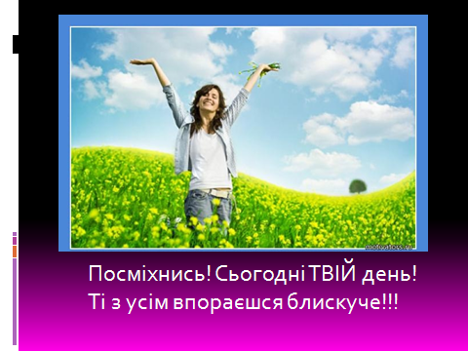

Сьогодні епіграфом до нашого уроку послужать слова одного мудреця який сказав своїм дочкам: «Я бідний і нічого не можу вам дати в спадок, окрім доброї поради:« будьте розумними, якщо можете, будьте добрими, якщо хочете, але красивими будьте завжди " (слайд 2)

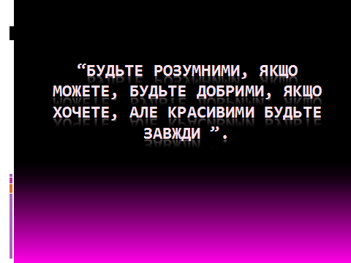

На цьому уроці ми постараємося всіх зробити красивими, для початку віртуально.

**2. Перевірка д / з, актуалізація та корекція опорних знань - 5 хв.**

***Викладач:*** Учні, зараз ми перевіримо, як ви засвоїли тему минулого уроку

*Повторимо матеріал, закріпимо ми вміння,*

*Щоб ви всі могли сказати: "Вже це все умію я".*

А зробити це я вам пропоную за допомогою відповіді на питання (слайд 3,4), а відповідати ми будемо у формі аукціону, ви будете купувати у мене бали, вашими ставками, будуть ваші знання, за правильну відповідь з першої спроби я вам дам 3 бали, з другої 2, з третьої 1. Відповідає першим той, хто перший підняв руку. (Учні виконують завдання) Кількість набраних балів записуйте в таблицю яка лежить на ваших робочих столах(Додаток 1).

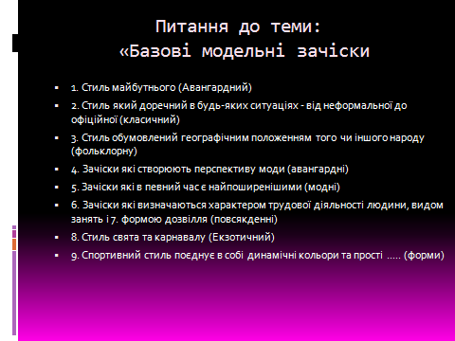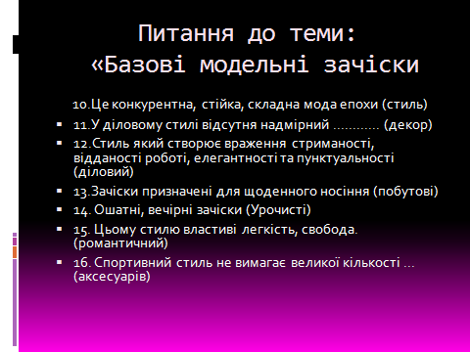

**3. Повідомлення теми і мети уроку, мотивація навчання – 1 хв.**

***Викладач:*** Сьогодні тема нашого уроку: «Типи особи і типи зачісок» (слайд5).

Мета нашого уроку навчиться застосовувати отримані знання на практиці в стандартних та змінених умовах, для того, щоб ви могли впоратися з поставленим завданням у будь-якій ситуації.

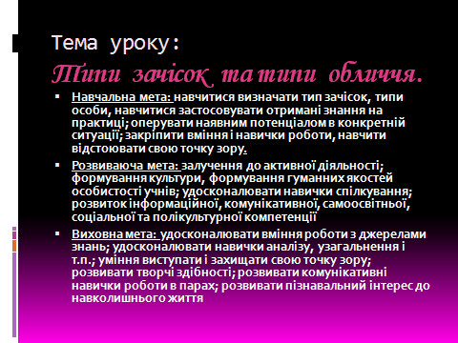

**4. Вступні вправи (вивчення нового матеріалу, правил для виконання певних дій) – 20 хв.**

1. Типи обличчя (Презентація «Типи обличчя» (слайди 6-10):

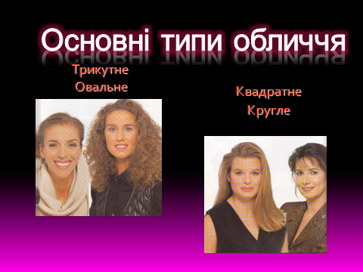

• Овальне; • Кругле

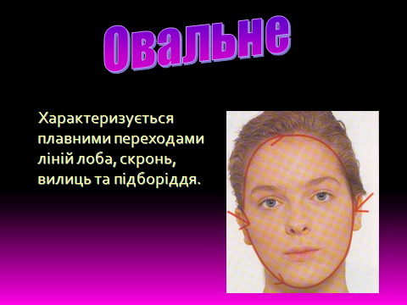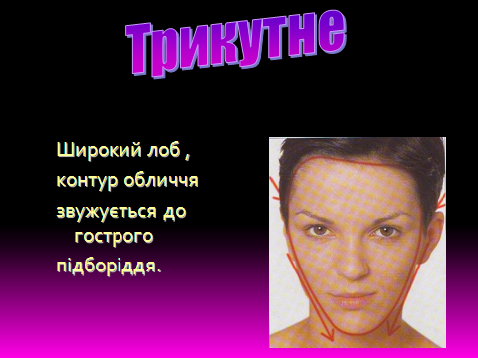

• Квадратне • Трикутне

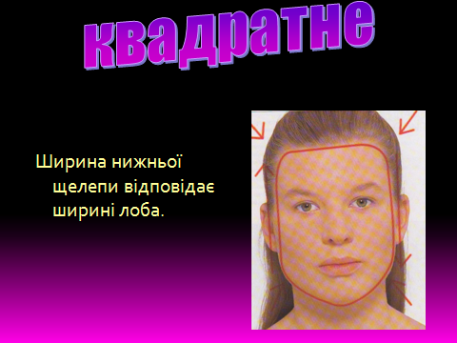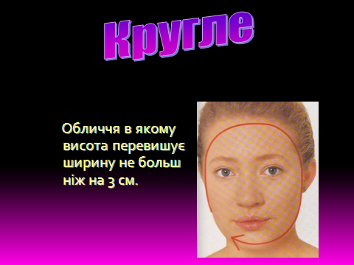

***Викладач:*** Ми з вами розглянули основні типи обличчя, але існують так же такі типи як ромбоподібний, прямокутне, грушоподібне - докладніше про ці типах ви зможете дізнатися з міні-конспектів (Додаток 2), які я вам роздам, при необхідності ви зможете ними користуватися.

1. Типи зачісок . Презентація «Типи зачісок» (слайди 11-15)

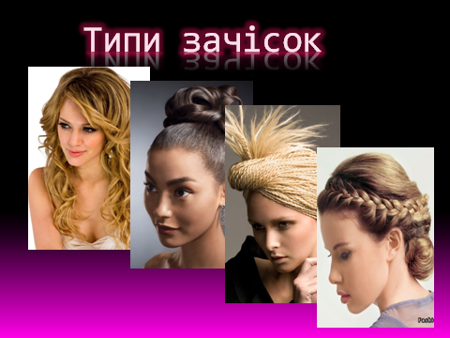

• Ацентральні • Концентровані

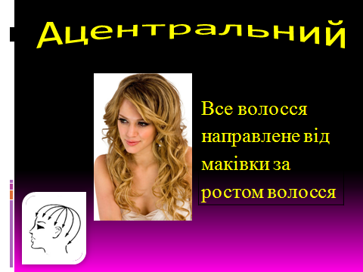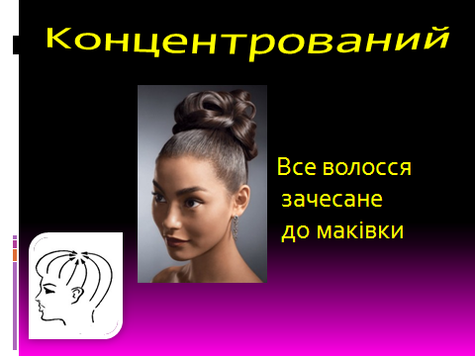

• Передні • Зворотні

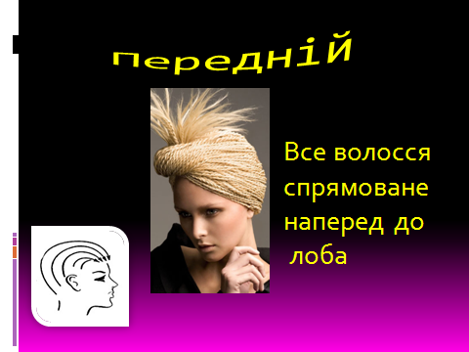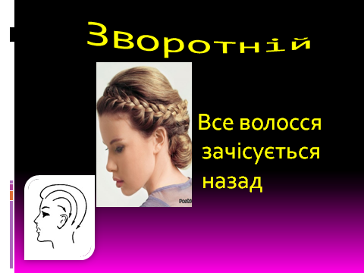

**5. Пробні вправи (використання вивченого в стандартних умовах) - 2 хв**

***Викладач:*** Дівчатка, а зараз відкрийте підручник «Основи перукарської справи» на сторінці 260, зверніть увагу на малюнок 10.27-Визначення форми обличчя. Ваше завдання уважно розглянути малюнок, прочитати поруч з ним текст та виконати завдання «Виміри форми обличчя» (Додаток 3), також визначте свій тип зачіски, охарактеризуйте його і запиши в таблицю (Додаток 4). А працювати ви будете під звуки класичної музики <http://muzofon.tv/search/квартет%20классика%20в%20современной%20обработке>

(Учні виконують роботу).

**6. Тренувальні вправи (використання вивченого в стандартних**

**умовах) - 2 хв.**

***Викладач:*** А зараз, для того, щоб ви краще засвоїли тему уроку, давайте проведемо з вами дослідницьку роботу «Аналіз моєї зовнішності» (слайд 16), (Додаток 5) ,працюємо індивідуально.

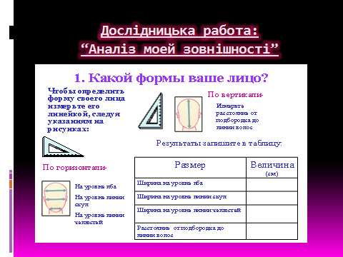

(Діти виконують дане завдання, звучить класична музика).

***Викладач:*** Всі хто впорався з роботою, подумки похваліть себе, а хто випробував труднощі, скажіть собі - у мене все вийде.

**7. Творчі вправи (використання вивченого в змінених умовах) – 11 хв.**

***Викладач:*** А ми з вами знову попрацюємо в парах. Уявіть, що ви перебуваєте в салоні краси, ваш клієнт бажає радикально змінити свій імідж з допомогою нової зачіски, але від цього рішучого кроку його утримують сильні сумніви в правильності обраного варіанта. Ваше завдання буде підібрати зачіску на комп'ютері, адже це популярна послуга, яку пропонують багато перукарні та салони краси. Підбір зачіски на комп'ютері дозволить абсолютно безпечно змоделювати зовнішність, випробувавши сотні можливих варіантів з формою і кольором зачіски, довжиною і укладанням волосся. Ви повинні визначити реальність втілення, виходячи з індивідуальних даних ваших клієнтів, а саме - довжина волосся, вихідний колір волосся, ну і звичайно ж тип особи, який ви повинні будете скорегувати. Експериментуйте, приміряйте навіть самі незвичайні стрижки можливо саме вони підійдуть вашому клієнтові.

***Викладач - оператор***: Підбір зачіски на комп'ютері здійснюється за допомогою спеціальної програми <http://www.cottoc.net/soft/grafic/2039-3000-prichesok.html>. База даних такої програми включає в себе бібліотеку, що містить сотні видів зачісок різних стилів від класики до авангарду, які можна підібрати, орієнтуючись на довжину і тип волосся і навіть на форму обличчя. Зачіски зазвичай поділяються на жіночі, чоловічі і навіть дитячі. Програма підбору зачіски на комп'ютері дозволяє змінити і колір волосся вибраної зачіски.

Крім програми підбору зачіски на комп'ютері, необхідна фотографія клієнта, введена в комп'ютер з файлу, через сканер або цифрову камеру.

І вже з цією фотографією виробляються численні експерименти підбору зачіски на комп'ютері. Розмір зачіски і її положення легко коректується, щоб вона краще "сіла" на зображення обличчя, за допомогою спеціального інструменту, який переміщається по екрану.

Результат комп'ютерного підбору зачіски можна подивитися на екрані. Всі варіанти обраних зачісок можна вивести на принтер і далі використовувати в практичних цілях, що дозволяє без зволікання втілити в життя новий імідж.

ви будете працювати з програмою "3000 причесок". Перед вами лежать правила роботи з програмою. Зараз я вас познайомлю з порядком роботи. Отже, увага .(Викладач розказує кожен пункт правил роботи з програмою).

***Викладач:*** Щоб переконатися, що ви добре засвоїли тему уроку, навчилися безпомилково визначати тип обличчя, я видам кожній парі картки-завдання, в яких буде вказано, до якого типу обличчя вам потрібно буде підібрати зачіску. З усіх запропонованих фотографій, вам слід вибрати даний тип обличчя, та саме над ним почати роботу (Додаток 5).

***Викладач:*** За цим захоплюючим заняттям можна просидіти не одну годину, але у вас всього 10 хвилин. (Діти виконують завдання, звучить музика

<http://muzcolor.ru/?s=шопен%20классика%20в%20современной%20обработке>

***Викладач:*** А щоб наші гості не нудьгували, ми пропонуємо їм анкету - «Чи потрібно Вам змінити свій вигляд» (Додаток 6).

**8. Підсумки уроку, д / з – 3 хв.**

Після завершення роботи, вчитель-оператор по локальній мережі, або через флеш-пам'ять виводить роботи учнів на екран для демонстрації робіт.

***Викладач:*** Дівчата, зараз на екрані будуть продемонстровані ваші роботи, а оцінять їх ваші клієнти. Прошу чотирьох чоловік оцінити роботи від 1-3, де 1 - задовільно, 2 - добре, 3 - відмінно.

***Викладач:*** А вам діти в цей час пропоную вам виконати анкетування про доцільність даного уроку (слайд 17). (Роздати дітям анкети (Додаток 7))

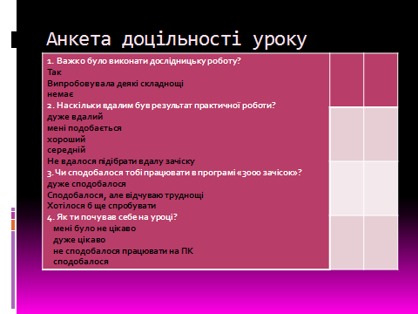

***Викладач:*** Молодці, сьогодні ви добре попрацювали. Визначилася пара яка набрала найбільшу кількість балів, увага на екран , перше місце отримали _________ (слайд 18) я впевнена, що для вас як для модельєрів вже відкрита дорога в будь-який салон, а щоб ви з легкістю могли виконувати самі вишукані зачіски, хочу вручити вам навчальні диски від майстра довгого волосся Руслана Татьянина (<http://uroki-online.com/beauty/hair-cutting/1211-ruslan-tatyanin-pricheski-obuchayuschee-video.html>).

*Спасибі вам, дівчата за роботу,*

*Не підвели мене і на цей раз,*

*З великим задоволенням, звичайно,*

*Поставлю вам оцінки я той час!*

Удома вам необхідно буде закріпити отримані знання, для цього загляньте в підручник «основи перукарської справи» стор 257-265 (слайд 19)

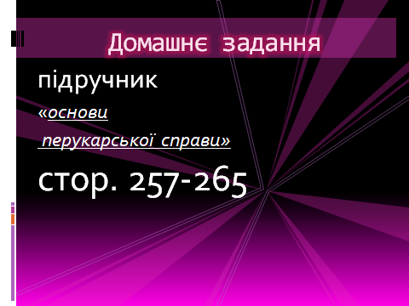

Всі дівчата молодці, урок вийшов продуктивним, доцільним. Закінчити урок я хочу словами - "Будьте розумними, якщо можете, будьте добрими, якщо хочете, але красивими ви бути зобов'язані" (слайд 20).

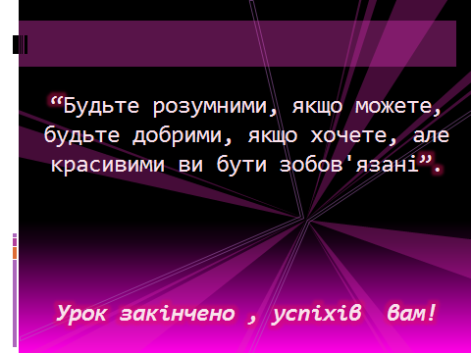

*Ось настав момент прощання,*

*Буде короткою моя мова,*

*Кажу вам: «До побачення!»,*

*До щасливих нових зустрічей*

*Урок закінчено, успіхів вам!*

ДОДАТОК 1

**Таблиця оцінювання**

|  |  |  |
| --- | --- | --- |
| ***№*** | ***Питання до теми «Базові модельні зачіски»*** | ***Кількість балів*** |
| 1 | Стиль майбутнього |  |
| 2 | Стиль який доречний в будь-яких ситуаціях - від неформальної до офіційної |  |
| 3 | Стиль обумовлений географічним положенням того чи іншого народу (фольклорну) |  |
| 4 | Зачіски які створюють перспективу моди (авангардні) |  |
| 5 | Зачіски які в певний час є найпоширенішими (модні) |  |
| 6 | Зачіски які визначаються характером трудової діяльності людини, видом занять і 7. формою дозвілля (повсякденні |  |
| 7 | Стиль свята та карнавалу (Екзотичний |  |
| 8 | Спортивний стиль поєднує в собі динамічні кольори та прості ... |  |
| 9 | Це конкурентна, стійка, складна мода епохи (стиль) |  |
| 10 | У діловому стилі відсутня надмірний… |  |
| 11 | Стиль який створює враження стриманості, відданості роботі, елегантності та пунктуальності (діловий) |  |
| 12 | Зачіски призначені для щоденного носіння (побутові |  |
| 13 | Ошатні, вечірні зачіски (Урочисті) |  |
| 14 | Цьому стилю властиві легкість, свобода. (романтичний |  |
| 15 | Спортивний стиль не вимагає великої кількості ... (аксесуарів |  |

ДОДАТОК 2

**Міні-конспект**

|  |  |  |  |
| --- | --- | --- | --- |
| *Форма обличчя* | *Назва* | *Опис* | *Пояснення учителя* |
|  | *овальне* | *Таке обличчя має чітку симетричну форму. Воно набагато ширше на рівні скронь і лоба, ніж в підборідді. Звуження до низу плавне, підборіддя акуратно закруглене.* | *ідеальна форма, можна підібрати будь-яку зачіску* |
|  | *кругле* | *Вертикальні і горизонтальні розміри майже рівні, вилиці широкі, підборіддя закруглене.* | *прикрити вилиці видовженими пасмами, додати об’єм на маківці* |
|  | *квадратне* | *Горизонтальний розмір обличчя майже дорівнює вертикальному. Ширина на рівні чола і щелеп однакова, тому обличчя виглядає квадратним.* | *додати об'єм трохи зверху і з боків голови* |
|  | *прямокутне* | *Вертикальний розмір такого обличчя перевершує горизонтальний. Ширина на рівні чола дорівнює ширині на рівні щелеп.* | *хвилясті локони волосся і об'ємний чубчик* |
|  | *трикутне* | *Характеризується широким чолом, який різко звужується до підборіддя* | *найширша частина зачіски повинна проходити на лінії мочок вуха* |
|  | *ромбоподібне* | *Таке обличчя має вузький лоб і підборіддя, вилиці та щелепи видаються в сторони. Найширше обличчя у вилицях* | *розширити зачіску до низу обличчя* |
|  | *грушоподібне* | *Сама широка частина обличчя на рівні нижньої щелепи, до щік воно звужується і далі ще більше звужується до центру лоба. Вилиці не видаються* | *додати об'єм в області скронь* |

ДОДАТОК 3

**Завдання « Виміри форми обличчя»**

За допомогою з’єднувальних ліній визначте як вірно виміряти форму обличчя

|  |  |  |
| --- | --- | --- |
| Ширина підборіддя |  | Визначається відстанню від крайової лінії росту волосся по середній лінії обличчя до підборіддя |
| Ширина вилиць | Визначається відстанню між крайовими лініями росту волосся від правої скроні до лівої через середину лоба |
| Висота обличчя | Визначається відстанню між вилицями в найширшому місці |
| Ширина лоба | Визначається відстанню на рівні 1 см від його краю |

ДОДАТОК 4

**Дослідницька работа:   
“Аналіз моей зовнішності”**



**Визначте свій тип зачіски, охарактеризуйте його і запиши в таблицю**

|  |  |
| --- | --- |
| Тип зачіски | Характеристика |
|  |  |

ДОДАТОК 5

**Картка – завдання**

Уважно роздивіться фото Вам пропонується підібрати зачіску зворотнього типу для овального обличчя

Програма для підбору зачісок

<http://www.cottoc.net/soft/grafic/2039-3000-prichesok.html>

Фото для роботи з програмою

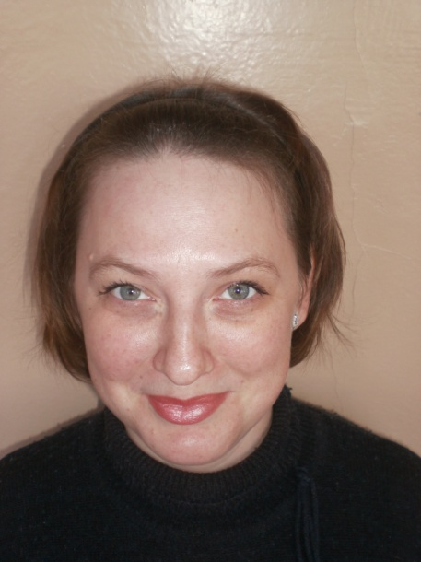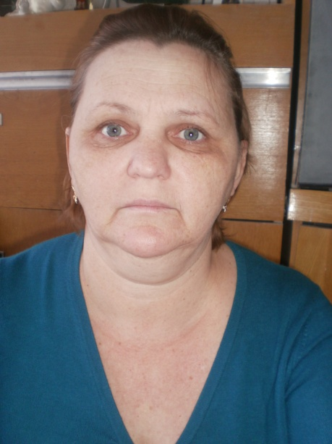

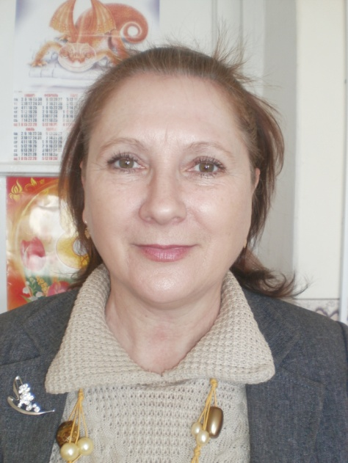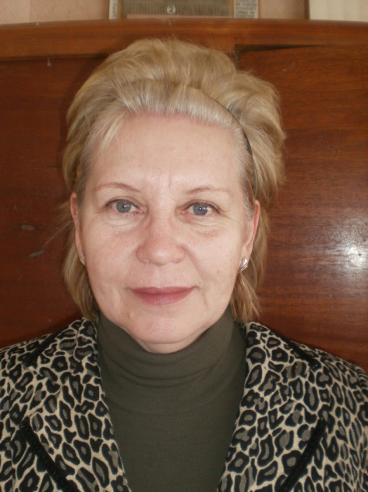

**Картка – завдання**

Уважно роздивіться фото Вам пропонується підібрати зачіску переднього типу для квадратного обличчя

Програма для підбору зачісок

<http://www.cottoc.net/soft/grafic/2039-3000-prichesok.html>

Фото для роботи з програмою





**Картка – завдання**

Уважно роздивіться фото Вам пропонується підібрати зачіску ацентрального типу для круглого обличчя

Програма для підбору зачісок

<http://www.cottoc.net/soft/grafic/2039-3000-prichesok.html>

Фото для роботи з програмою





**Картка – завдання**

Уважно роздивіться фото Вам пропонується підібрати зачіску концентрованого типу для трикутного обличчя

Програма для підбору зачісок

<http://www.cottoc.net/soft/grafic/2039-3000-prichesok.html>

Фото для роботи з програмою





ДОДАТОК 6

**АНКЕТА**

**Чи потрібно Вам змінити свою зовнішність**

Дайте відповідь на питання запропонованої мною анкети, і ви зрозумієте, чи потрібні вам зміни.

Хоча подібні анкети іноді здаються безглуздою витратою часу і до них рідко відносяться серйозно, але якщо ви дасте відповідь на мої питання щиро, результати можуть підштовхнути вас до найрішучіших дій.

1. Чи регулярно ви отримуєте компліменти? Так ні

2. Чи завжди ви упевнені в тому, що виглядаєте добре? Так ні

3. Чи завжди у вас є одяг, відповідний до ситуації? Так ні

4. Чи регулярно ви міняєте зачіску і макіяж? Так ні

5. Чи дотримуєтеся ви останніх віянь моди ? Так ні

6. Чи виглядаєте ви молодше, ніж є насправді? Так ні

7. Чи пробуєте ви нові модні стилі і колірні рішення? Так ні

8. Чи балуєте ви себе? Так ні

9. Чи сильно ви змінилися за останні 5 років? Так ні

10. Чи відбиває ваша зовнішність вашу особу? Так ні

11. Чи часто ви заздрите "почуттю стилю", яке мають інші? Так ні

12. Чи намагаєтеся ви безуспішно копіювати чужий стиль? Так ні

13. Чи приймали ви рішення кардинально змінитися,

якому не виконали? . Так ні

14. Чи використовуєте ви одяг і макіяж, для того, щоб " сховатися"? Так ні

15. Чи відчуваєте ви відчуття провини, витрачаючи гроші і час на себе? Так ні 16. Чи надає ваша зовнішність вам почуття упевненості в собі? Так ні

17. Чи зазнаєте ви труднощі при виборі одягу? Так ні

18. Чи хочете ви грати важливішу роль в домашній

(професійною) соціальному життю? Так - Немає

19. Чи відчуваєте ви себе безпорадною? Так ні 20. Чи хочете ви розібратися в собі, але не знаєте, з чого розпочати? Так ні

Ваші відповіді на анкету

1. Якщо ви відповіли здебільшого " НЕМАЄ" або «НІ»

на питання з 1-го по 10-ій, і здебільшого " ТАК"

на ті, що залишилися.

Вам потрібно термінові зміни. Приступайте до них, не відкладаючи. Ваша зовнішність, упевненість в собі і самооцінка набагато нижчі, ніж вони мали б бути. Вам просто необхідно зробити позитивні кроки, щоб радикально змінити ситуацію. Вам нічого втрачати, набудете ж ви всього світу!

16. Чи надає ваша зовнішність вам почуття упевненості в собі? Та ні

17. Чи зазнаєте ви труднощі при виборі одягу? Та ні

18. Чи хочете ви грати важливішу роль в домашній

(професійною) соціальному життю? Да- Немає

19. Чи відчуваєте ви себе безпорадною? Та ні 20. Чи хочете ви розібратися в собі, але не знаєте, з чого розпочати? Та ні

Ваші відповіді на анкету

1. Якщо ви відповіли здебільшого " НЕМАЄ"

на питання з 1-го по 10-ій, і здебільшого " ТАК"

на ті, що залишилися.

Вам потрібно термінові зміни. Приступайте до них, не відкладаючи. Ваша зовнішність, упевненість в собі і самооцінка набагато нижчі, ніж вони мали б бути. Вам просто необхідно зробити позитивні кроки, щоб радикально змінити ситуацію. Вам нічого втрачати, набудете ж ви всього світу!

2. Якщо ваші відповіді розділилися приблизно порівну.

Ви вже на півдорозі до ідеального образу - залишилося всього декілька штрихів. У чомусь ви поступаєте правильно, в чомусь немає, але швидше за все не розумієте, чому колись вам все вдається, а колись немає. Ясне розуміння секрету власного стилю дозволить вам добре виглядати і відчувати себе упевненіше у будь-яких ситуаціях.

3. Якщо ви відповіли " ТА" на питання з 1-го по 10-ій, і здебільшого " НЕМАЄ" на ті, що залишилися.

Судячи з усього, вашій зовнішності і упевненості в собі можна тільки позаздрити.

ДОДАТОК 7

**Анкета доцільності уроку**

|  |  |
| --- | --- |
| **1. Важко було виконати дослідницьку роботу?** |  |
| Так |  |
| Випробовувала деякі складнощі |  |
| немає |  |
| **2. Наскільки вдалим був результат практичної роботи?** |  |
| дуже вдалий |  |
| мені подобається |  |
| хороший |  |
| середній |  |
| Не вдалося підібрати вдалу зачіску |  |
| **3. Чи сподобалося тобі працювати в програмі «3000 зачісок»?** |  |
| дуже сподобалося |  |
| сподобалося, але відчуваю труднощі |  |
| хотілося б ще спробувати |  |
| **4. Як ти почував себе на уроці?** |  |
| мені було не цікаво |
| дуже цікаво |  |
| не сподобалося працювати на ПК |  |
| сподобалося |  |